«Новогодние окна»
Группа « Смешарики».
Цель работы: Создание атмосферы новогоднего волшебства и уюта в доме, общими усилиями - детей, педагогов и родителей.
Задачи: Воспитывать у детей художественно – эстетический вкус, развивать фантазию.
Сплотить коллектив родителей и детей на достижение общего результата. Самым семейным, теплым и радостным праздником считается Новый год.
Новый год - самый любимый праздник взрослых и детей. Каждый человек ждет новогоднего волшебства.
Мне очень нравится предновогодняя суета, когда все люди готовятся к праздникам.
Наш детский сад «Колокольчик» начинает готовиться к празднованию «Нового года». Также на помощь педагогам проявив старание, выдумку активно подключились родители.
Наибольшей популярностью пользуются новогодние « вытынанки».
Вытынанка - это вид творчества, который основывается на вырезании узоров из бумаги. Одним из самых простых видов вытынанки является новогодняя снежинка, вырезанная из любого бумажного материала. Но мы на снежинках не остановились и создали на окнах чудо-картинки.
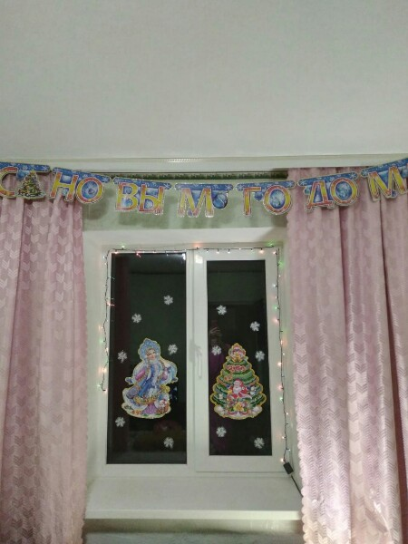
Колодяжный Данил

На одних окнах появились легкие, изящные занавески из ажурных снежинок, на окошке в раздевалке великолепные новогодние шары повисли на еловых лапах, а здесь затопили печку и пошел дымок из снежинок. Вот такие чудеса! чтобы полюбоваться красотой зимы.
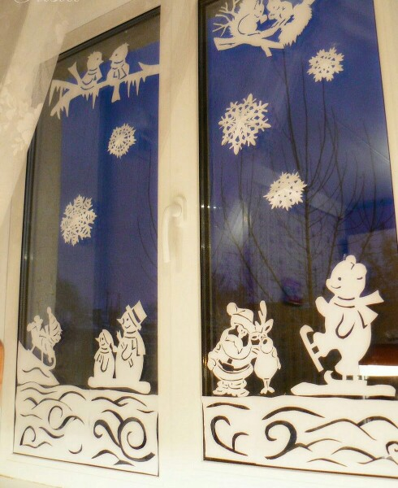
Османов Мурат
На причудливую елочку спешат полюбоваться Дедушка Мороз и Снегурочка, белоснежные кошечки смотрят в окошко на вечернюю заснеженную улицу-детям вы сотворили: "Вы сотворили для нас сказку!"
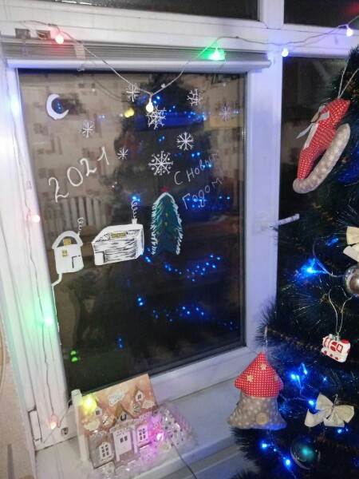
Балюк Михаил
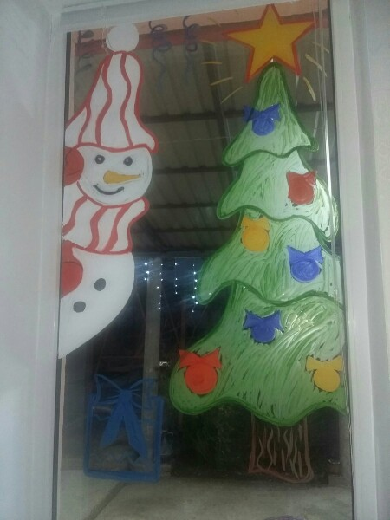
Муждабаев Эмин.

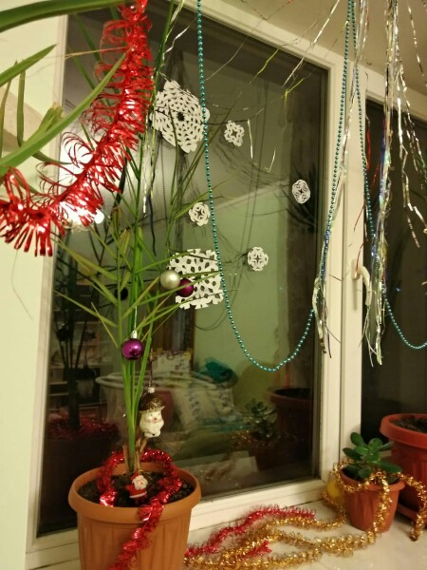
Фетислямова Эльнара.

Воспитанники, родители, да и сами мы воспитатели, любуясь этой красотой, чувствуем праздничную атмосферу, появилось радостное ожидание праздника, ведь именно в Новый год случаются разные чудеса и исполняются мечты!

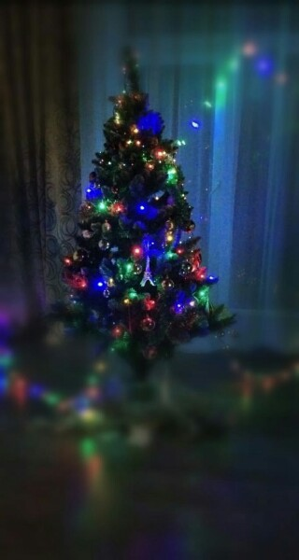
Абдульмеджитова Сафие.

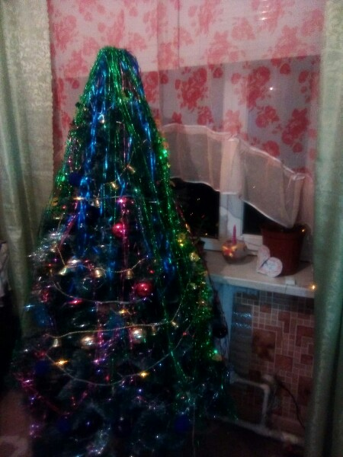
Погрищак Виктория.

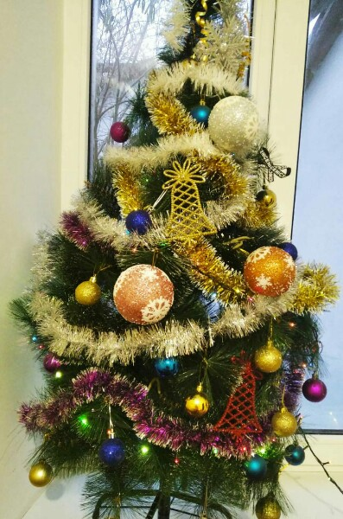
Кузюра Полина.
Вот такое предновогоднее настроение у нас получилось.

